Séance du 14/12/2018 : Chebil Aziz

Aujourd’hui, j’ai créé le github de notre projet, conformément aux consignes reçues par mail. Voici un apercu de notre github :

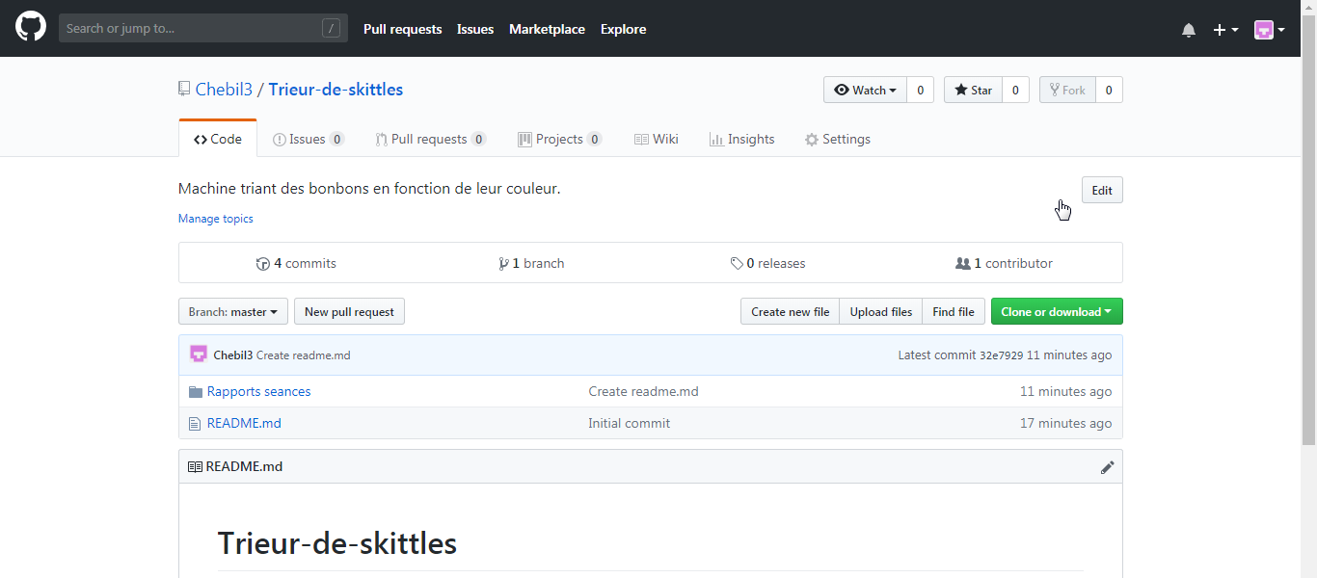

Ensuite, je me suis fixé la tâche de regarder comment fonctionnait le capteur de couleur.

**Fonctionnement du capteur de couleur :**

Nous disposons du Sensor Color TCS230, composé d’un carré de 8x8 photodiodes. La lumière analysée par les photodiodes est convertie en un signal carré proportionnel à l’intensité lumineuse. Ensuite, à l’aide de la carte Arduino, on peut afficher les signaux provenant des sorties numériques et connaître les fréquences des couleurs rouge, verte et bleue de la lumière analysée.

**Conversion fréquence/RGB :**

Ensuite, je me suis concentré sur l’attribution des valeurs RGB du capteur de couleur. Il se trouve que le capteur envoi une fréquence proportionnelle à l’intensité lumineuse capté par les photodiodes. Notre ébauche de code affiche donc une fréquence et non la valeur de 0 à 255 du RGB. J’ai donc modifié le code à l’aide de la fonction map, attribuant la plus faible fréquence à la valeur maximale 255 en RGB. Nous obtenons donc des résultats corrects avec le système RGB usuel, mais avec des valeurs variant sur un intervalle, chose que nous prendrons en compte lors de la détermination du codage RGB des « skittles » que nous utiliserons.

Voici une partie du code effectué aujourd’hui, avec la fonction map utilisée :

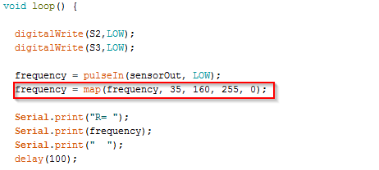

La ligne de code encadrée permet, à l’aide de la fonction map, de convertir la fréquence relevée par les photodiodes en valeur RGB (ici pour la composante R). A travers mes tests, j’ai relevé que la couleur rouge primaire correspondait à une fréquence de 35, que l’on va donc convertir en RGB, on obtient donc la composante R maximale de 255. Quant au paramètre 160, c’est la plus haute fréquence enregistrée pour le rouge, elle sera convertie en RGB, dont la valeur sera 0 pour la composante R.